КОНСУЛЬТАЦИЯ ДЛЯ РОДИТЕЛЕЙ
«Почему нужно отучить ребенка от памперсов и соски до детского сада»
Если ваш ребенок скоро должен получить место в детском саду, то важно его вовремя подготовить к этому новому этапу в его жизни. Чтобы адаптация прошла без стрессов, проверьте его готовность к детскому саду.
Как понять, что ваш ребенок готов?
- Понимает обращенную речь и имеет достаточный активный словарь, чтобы объяснить свои потребности.
- Умеет пользоваться унитазом и выполняет сам гигиенические процедуры.
- Самостоятельно раздевается и одевается с помощью взрослого.
- Сам ест и пьет.
- Выполняет простые физические упражнения
- Достаточно спокойно остается на некоторое время с чужими людьми.
В норме такая готовность к детскому саду должна быть у 2х-3-хлетнего ребенка.
Он еще много чего не умеет, но этого вполне хватает, чтобы идти в детский сад.
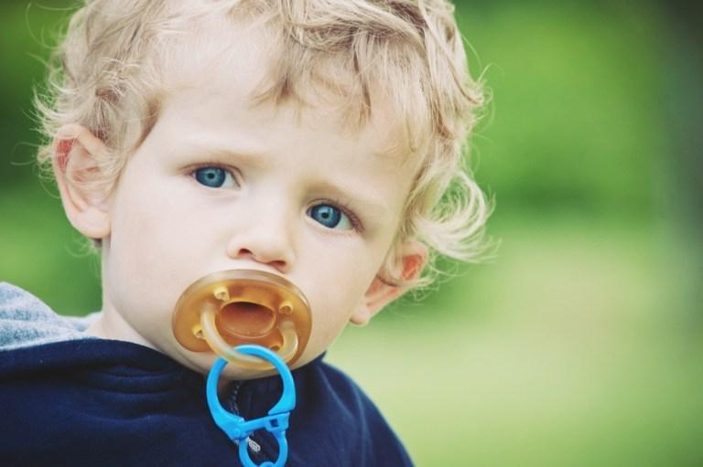
Каждый год воспитатели жалуются на то, что все большее детей приходят в сад не подготовленными. Перечислю проблемы, с которыми сталкиваются в первую очередь сами дети. Почему дети? Потому что в детском саду, именно им приходится форсировать развитие тех навыков, которые не сформированы дома. В детский сад поступают малыши: с пустышкой во рту и в памперсах. А ещё: не просятся в туалет; не умеют жевать пищу; самостоятельно не могут раздеться, одеться и обуться. В ультра современной парадигме это считается нормальным. Мол, зачем мучить себя и ребенка. Будем ждать пока сам плюнет соску, сам станет жевать и проситься в туалет. Вроде бы даже Российский Союз педиатров сдался и поддержал такие нормы.
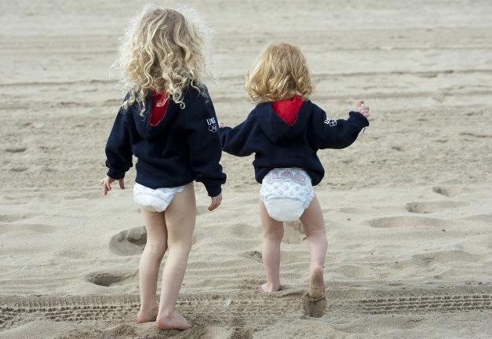

Почему это плохо:
1. Ребенку в детском саду в срочном порядке придется догонять сверстников. Потому что в возрастных нормах к трем годам ребенок владеет простыми навыками самообслуживания.
2. Это влияет на развитие мозга, а следовательно тормозит развитие речи. Из опыта замечено, что использование памперсов после года тормозит развитие речевых навыков. Так уж устроен мозг. Речь нормативно развивается, когда развит мозжечок.
Сосками, памперсами и сюсюканьем мы тормозим развитие ребенка.
Совет такой: готовьте вашего малыша к детскому саду заранее. Основной набор в садик проходит в августе-сентябре. Начинайте готовиться. Постепенно установите режим дня, близкий к режиму детсада. Если ребенок носит памперсы, начните приучать к горшку. Избавьтесь от соски и пустышки. Научите держать ложку и самостоятельно есть и одеваться.
И в добрый путь!
Материал подготовлен
воспитателями Группы раннего развития детей
Подсиорина Е.Ю., Пичугина Ю.П.

